Период с 04 по 08 мая 2020 г.

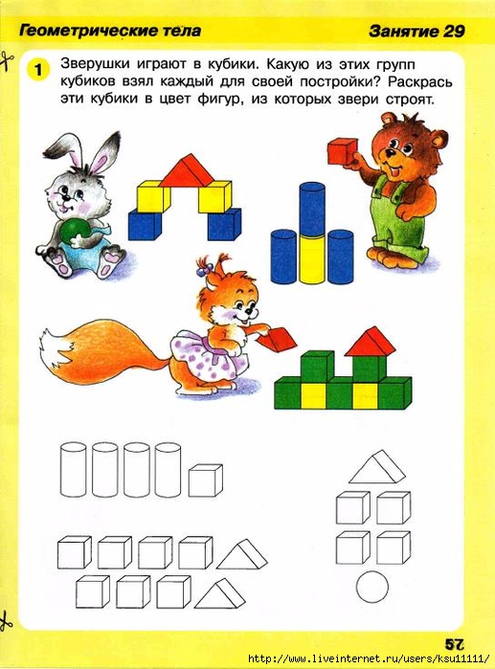**Образовательный курс (ОК) «Игралочка»**

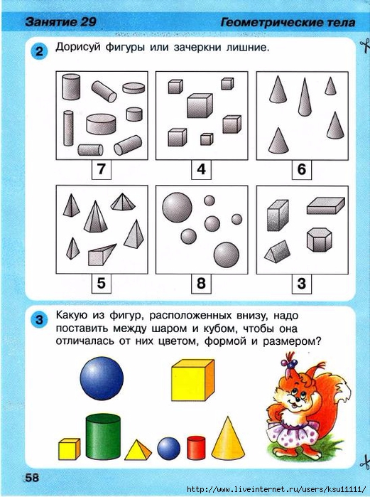

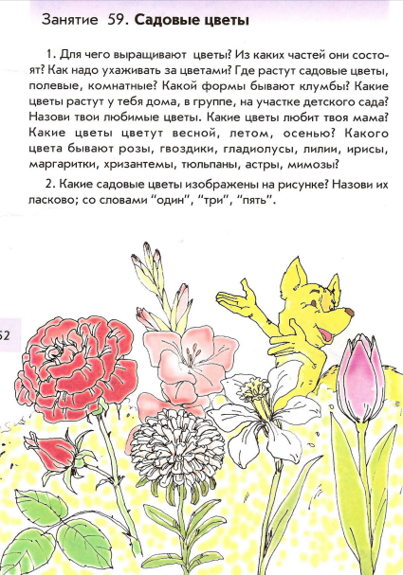**ОК «По дороге к Азбуке»** (обучение грамоте).

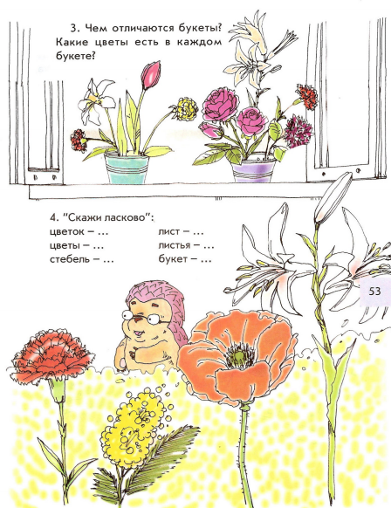

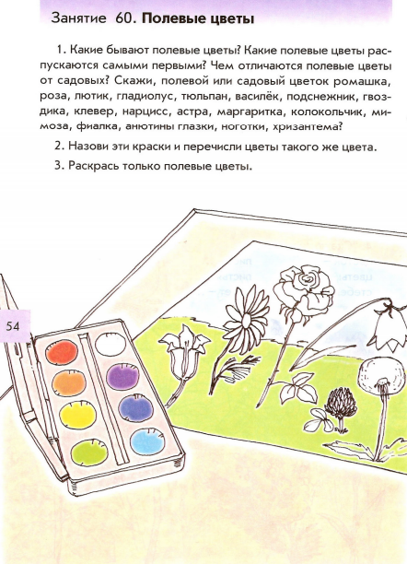

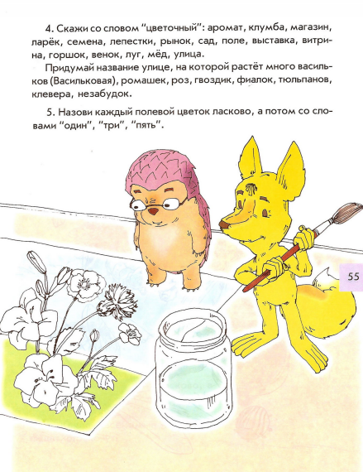

**Речевые игры**

**"Закончи предложение"** (употребление сложноподчинённых предложений)

· Мама положила хлеб... куда? (в хлебницу)

· Брат насыпал сахар... куда? (в сахарницу)

· Бабушка сделала вкусный салат и положила его... куда? (в салатницу)

· Папа принёс конфеты и положил их ... куда? (в конфетницу)

· Марина не пошла сегодня в школу, потому что... (заболела)

· Мы включили обогреватели, потому что... (стало холодно)

· Я не хочу спать, потому что... (ещё рано)

· Мы поедем завтра в лес, если... (будет хорошая погода)

· Мама пошла на рынок, чтобы... (купить продукты)

· Кошка забралась на дерево, чтобы.. (спастись то собаки)

**«Почемучки»**

Цель: научить составлять сложные предложения, используя союз потому что.

Жили-были Потому и Почему. Видят они бревно катиться. Почему оно катиться? – спросил Почему. Потому что оно круглое – ответил Потому что.

Почему улетают птицы?

Почему пришёл врач?

Почему люди берут зонты?

Почему зимой нельзя купаться?

Почему летом не носят шубу?

Почему зимой надевают варежки?

**ОК «Рисование»**. "**Цветные шары** (круглой и овальной формы)"

**Программное содержание.** Продолжать знакомить детей с приемами изображения предметов овальной и круглой формы; учить сравнивать эти формы, выделять их отличия. Учить передавать в рисунке отличительные особенности круглой и овальной формы. Закреплять навыки закрашивания. Упражнять в умении закрашивать, легко касаясь карандашом бумаги. Воспитывать стремление добиваться хорошего результата.

**Методика проведения занятия.** Рассмотреть с ребятами воздушные шары овальной формы. Предложить детям обрисовать эту форму в воздухе движением рук. Показать прием рисования овала карандашами, сопровождая словами направление движения: "Кругленько, длинненько, опять кругленько и снова длинненько". Предложить кому-либо из ребят показать у доски, как надо рисовать воздушный шар овальной формы. Предложить детям приступить к рисованию шаров. Предложить каждому ребенку выбрать самый красивый шар и закрасить его.

**ОК «Аппликация»** **"Летят самолеты"**(коллективная композиция)

**Программное содержание.** Учить детей правильно составлять изображения из деталей, находить место той или иной детали в общей работе, аккуратно наклеивать. Закреплять знание формы (прямоугольник), учить плавно срезать его углы. Вызывать радость от созданной всеми вместе картины.

**Методика проведения занятия.** Рассмотреть с детьми игрушечный самолет. Спросить, какие части есть у самолета, какой они формы. По мере того как дети будут заканчивать вырезать части самолета, предлагать им подходить к столу, на котором лежит лист бумаги для коллективной композиции. Помогать детям располагать и наклеивать самолеты звеньями по 3–5 самолетов.

Рассмотреть с детьми готовую коллективную композицию, порадоваться ее красоте.

**Материалы.** Игрушечный самолет. Бумажные прямоугольники для корпуса, хвоста и крыльев, ножницы, клей, кисть для клея, салфетка (на каждого ребенка). Большой лист бумаги голубого цвета для коллективной композиции.

**ОК «Чтение художественной литературы»**

**Что такое День Победы**.

Что такое День Победы? Это утренний парад:

Едут танки и ракеты, Марширует строй солдат.

Что такое День Победы? Это праздничный салют:

Фейерверк взлетает в небо, Рассыпаясь там и тут.

Что такое День Победы? Это песни за столом,

Это речи и беседы, Это дедушкин альбом.

Это фрукты и конфеты, Это запахи весны…

Что такое День Победы – Это значит – нет войны.

(Ольга Высотская)  
  
**Нужен мир.**

Мир и дружба всем нужны,

Мир важней всего на свете,

На земле, где нет войны,

Ночью спят спокойно дети.

Там, где пушки не гремят,

В небе солнце ярко светит.

Нужен мир для всех ребят.

Нужен мир на всей планете!

**ОК «Здравствуй мир!»**

**Рассказ о дне Победы.**

Праздник Победы отмечается ежегодно 9 мая в честь победы России над Германией в Великой Отечественной Войне, которая длилась с 1941 года по 1945 год. В этот день поздравляют ветеранов, которые воевали на фронте и в тылу врага и тех, кто создавал танки и самолеты, снаряды и патроны, приближая День победы. Это праздник со слезами на глазах мы радуемся по победе и печалимся о погибших.

Ребята, а вы знаете когда началась Великая Отечественная Война? (Ответы детей)

Рано утром 22 июня 1941 года, когда все люди еще спали, германские войска напали на нашу страну. Началась Великая Отечественная Война. Война разрушила судьбы миллионов людей. Дыхание войны ощутил каждый человек: протяжный войн сирен, залпы зениток. Самолеты сбрасывали на города бомбы. Артиллерия расстреливала мирных жителей. Вражеские солдаты шли по нашей земле, но люди не испугались, поднялись и пошли навстречу вражеским силам. Жертвуя жизнью, они становились защитниками отечества. Долгие четыре года шла война и все же враг был побежден и мир на земле был восстановлен, но нелегко досталась солдатам эта победа. Много людей было ранено много и погибло, и теперь мы все живем и радуемся, что нет войны и что мы все свободны.

Нашу Родину защищали не только мужчины-солдаты, но и женщины. Женщины-воины с честью выполнили свой долг во всех родах войск. За время войны они стали летчицами, танкистами, зенитчицами, пулеметчицами, разведчицами, снайперами, связистками, медсестрами. Хоть и не женское это дело воевать, но они храбро сражались с врагом. Очень много женщин стали героями нашей страны. Они были награждены орденами и медалями.

**Дети-герои ВОВ.**

До войны это были самые обыкновенные мальчишки и девчонки. Учились, помогали старшим, играли, разводили голубей, иногда даже участвовали в потасовках. Это были простые дети и подростки, о которых знали только родные, одноклассники и друзья.

Но пришел час тяжелых испытаний, и они доказали, каким огромным может стать обыкновенное маленькое детское сердце, когда разгорается в нем священная любовь к Родине, боль за судьбу своего народа и ненависть к врагам. Вместе со взрослыми на их хрупкие плечи легла тяжесть невзгод, бедствий, горя военных лет. И не согнулись они под этой тяжестью, стали сильнее духом, мужественнее, выносливее. И никто не ожидал, что именно эти мальчишки и девчонки способны совершить великий подвиг во славу свободы и независимости своей Родины!

Нет! — сказали мы фашистам, —  
Не потерпит наш народ,  
Чтобы русский хлеб душистый  
Назывался словом «брот»....  
Где найдется в мире сила,  
Чтобы нас она сломила,  
Под ярмом согнула нас  
В тех краях, где в дни победы  
Наши прадеды и деды  
Пировали столько раз?..  
...И от моря и до моря  
Встали русские полки.  
Встали, с русскими едины,  
Белорусы, латыши,  
Люди вольной Украины,  
И армяне, и грузины,  
Молдаване, чуваши...  
...Слава нашим генералам,  
Слава нашим адмиралам  
И солдатам рядовым…  
Пешим, плавающим, конным,  
В жарких битвах закаленным!  
Слава павшим и живым,  
От души спасибо им!  
Не забудем тех героев,  
Что лежат в земле сырой,  
Жизнь отдав на поле боя  
За народ — за нас с тобой.

(Отрывки из стихотворения С. Михалкова «Быль для детей»).

**Наши деды и прадеды**

Благодаря тому, что жители нашей страны были дружными, отважными и любили свою страну, они одержали победу, и не дали врагу захватить нашу страну. Ребята, как называют людей, которые защищали нашу страну во время войны и которые живы сейчас. (ответы детей) Правильно. Ветераны. И среди нас, наших друзей и родственников были и есть ветераны, которые принимали участие в ВОВ. Сохранились фотографии, награды, фронтовые письма и воспоминания о них.

9 мая все люди, которые помнят и скорбят о погибших во время войны, людях, и в честь тех ветеранов, которые живут среди нас, прикрепляют на свою одежду, сумки, автомобили и другие предметы, георгиевскую ленточку. И пусть эти маленькие ленточки радуют наших ветеранов, мы помним об их подвиге, мы гордимся ими!